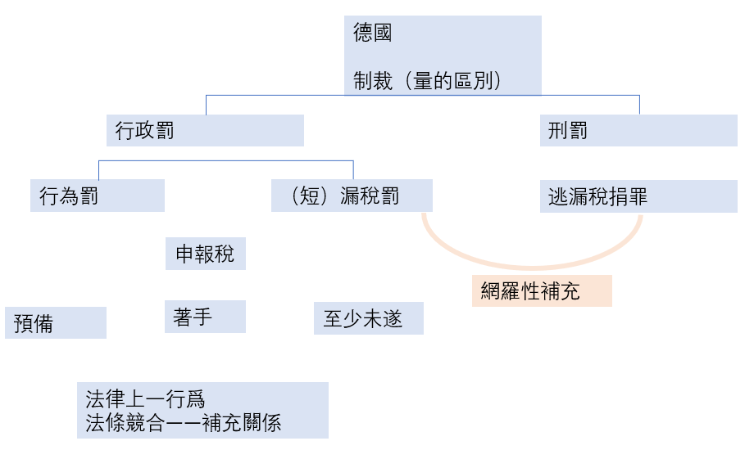1222

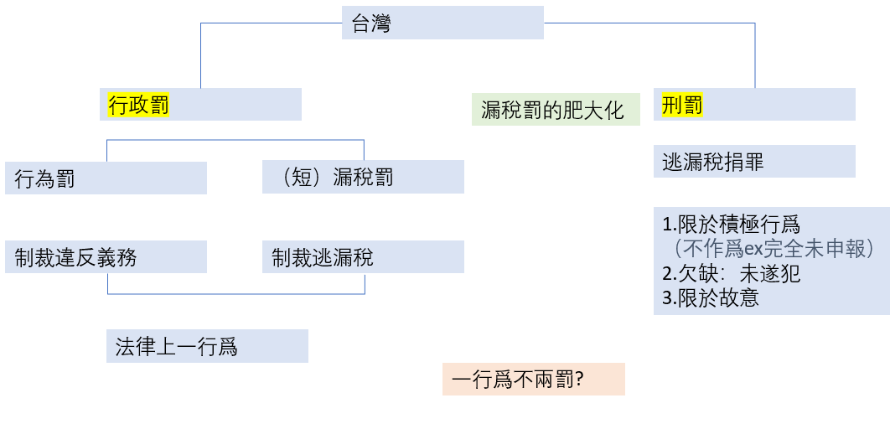

1. 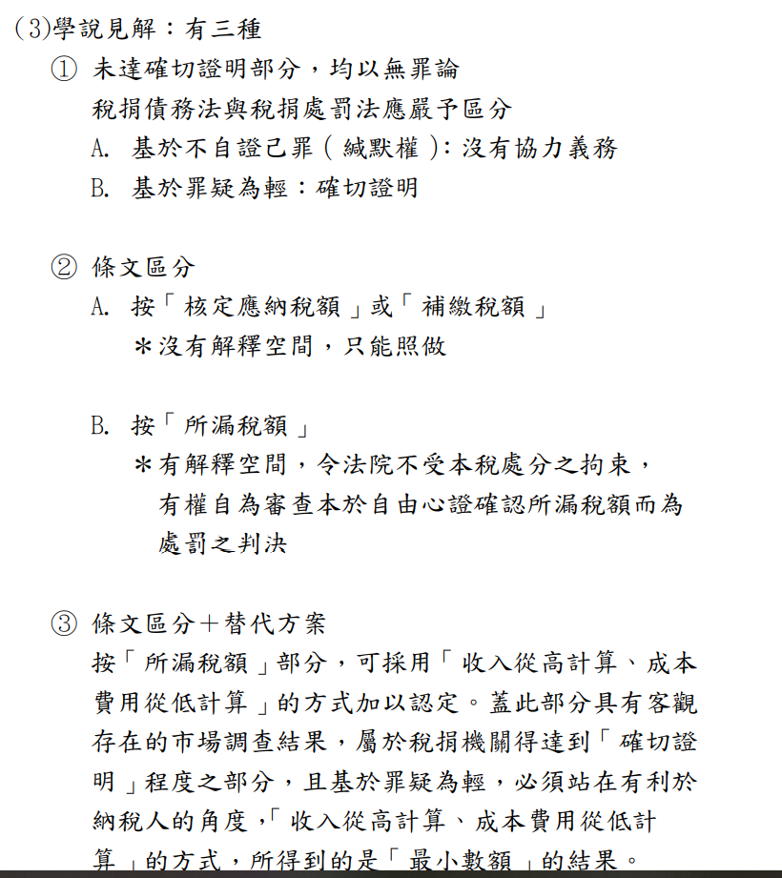葛
2. 陳清秀
3. 柯
4. 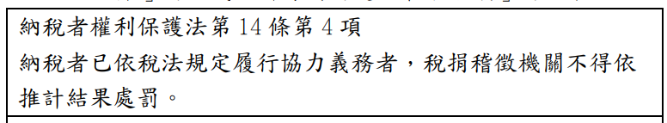

評析：

已經盡了協力義務，本就不生推記課稅問題，更無處罰

容易誤解，從反面解釋，未盡協力義務可以處罰且可以按照推擠義務處罰？

立法論：

稅捐稽徵機關對於推擠命應補繳稅款之結果不得徑自作爲處罰時所漏稅額之依據，仍應依職權調查認定。

P10

c.f.逃漏稅捐罪、漏稅罰

稽徵法14：限於積極行爲（作爲）

不作爲、非故意、漏稅罰

評：1.惡性相當卻差別待遇

2.引發區別積極行爲與消極行爲之差異問題

3.本質類似詐欺得利罪（但刑法339無如此限縮）

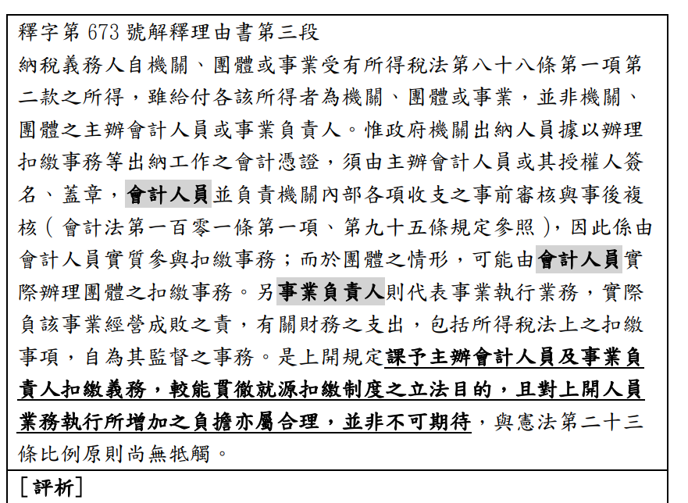

1.欠缺差別待遇之正當理由

2.違反不當聯結

P13

評：

1. 因不當聯結的錯誤，導致違反個人罪責原則的處罰
2. 侵害財產權，逾越比例原則必要程度
3. 扣繳義務之本質乃依法為納稅人扣申報繳納的行爲義務（為納稅人服公法上的勞務的私人）
4. 違反行爲義務并不必然產生短漏稅款之結果，本條卻以應扣未扣的金額為處罰標準，使得此行爲罰與漏稅罰的區別模糊

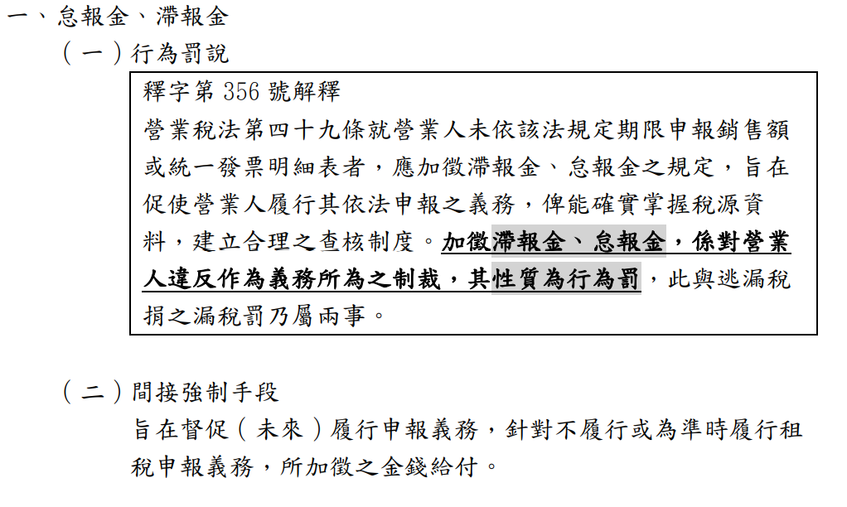

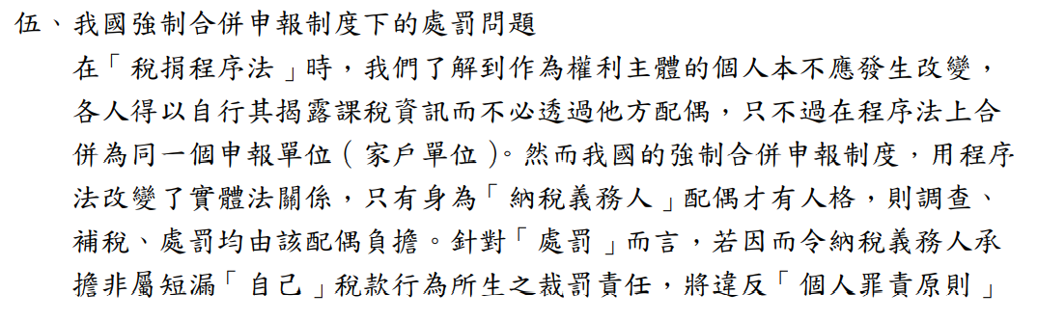

考古題109

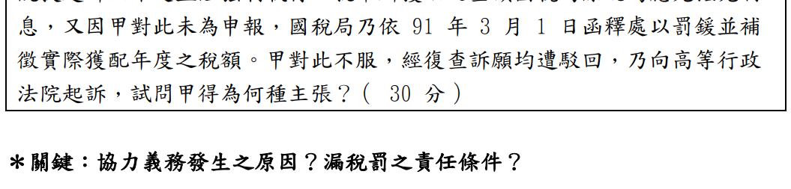

不可以解釋函令（行政規則） 課予納稅義務人協力義務（法定）





納稅義務人并無主動詢問的義務

持不同法律意見有利於正確使用法律

解釋法律為法院的職能

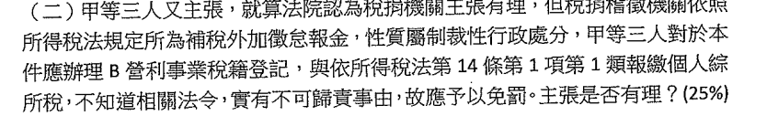

怠報金性質？

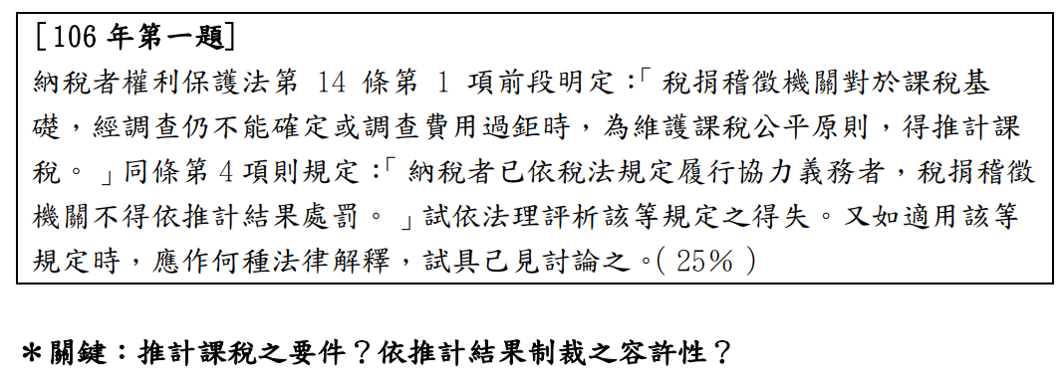

推擠課稅要件：

未盡協力義務

職權調查無法確定

評：納稅者未依稅法履行協力義務

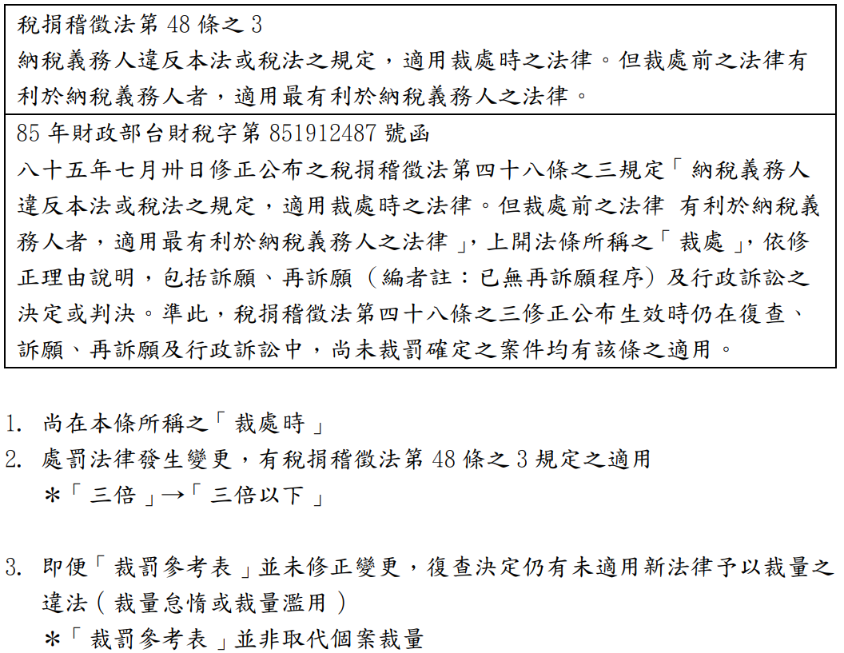

Deu

制裁（量的區別）

行政罰